Практическое занятие № 12.

ТЕМА Речевые конфликты в деловой сфере

План:

1. Обсуждение: оцените и дайте анализ визуала с точки зрения фактора конфликтогенности.

2. Сообщения:

- Когнитивный аспект речевых конфликтов в деловлй сфере
- Виды речевых конфликтов в деловлй сфере.

3.Домашнее задание: анализ социальной рекламы.

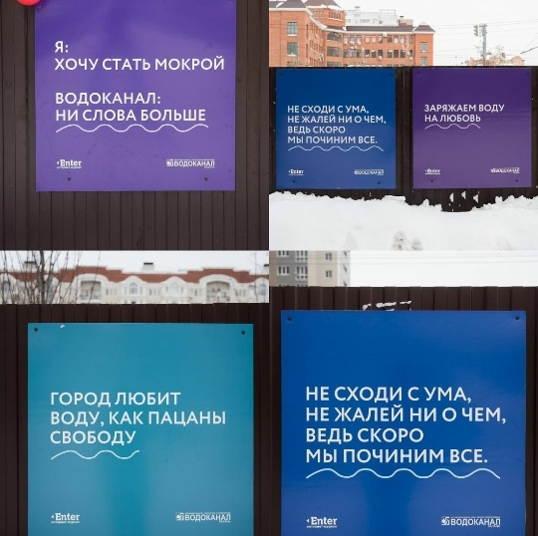

Литература:

- Самыгин С.А. Деловое общение [Текст]: учебное пособие для вузов / С. И. Самыгин, А. М. Руденко. - М.: Кнорус, 2010.
- Аминов И.И. Психология делового общения [Текст]: учебное пособие / И.И.Аминов. - 5-е изд., стер. - М.: Омега - Л, 2009.
- Бороздина Г.В. Психология делового общения [Текст]: учебник / Г.В.Бороздина. - 2-е изд. - М.: ИНФРА - М, 2008.
- Психология и этика делового общения [Текст]: учебник / под ред. В. Н. Лавриненко. - 5-е изд., перераб. и доп. - М.: ЮНИТИ, 2008.
- Титова Л.Г. Деловое общение [Текст]: учебное пособие / Л. Г. Титова. - М.: ЮНИТИ-ДАНА, 2006.

Интернет-ресурсы:

- http://www.logic.ru/ Институт Психологии, Когнитологии и Развития Личности (ИЛКиРЛ)
- http://www.humanities.edu.ru/db/sect/27 Федеральный образовательный портал «Социально-гуманитарное и политологическое образование». Раздел «Психология».

Вопросы для самоконтроля:

- Способы преодоления речевых конфликтов.
- Причины и следствия речевых конфликтов.

